Содержание

стр.

ПРИКАЗ ___________________________________________________ 1
ПОЛОЖЕНИЕ ______________________________________________ 3
1. Положение об организации и проведении олимпиады____________ 3
1.1. Общие положения ______________________________________ 3
1.2. Цели и задачи проведения олимпиады________________________ 4
1.3. Участники олимпиады ____________________________________ 4
1.4. Состав методической комиссии_____________________________ 4
1.5. Состав жюри ____________________________________________ 5
1.6. Оценка результатов выполнения ____________________________ 5
1.7. Сроки проведения: 17 февраля 2015 г. в 13:10 ч. ______________ 5
1.8. Подведение итогов _______________________________________ 5
1.9. Финансирование _________________________________________ 6
2. План мероприятий по подготовке и проведению олимпиады (ПРИЛОЖЕНИЕ 1) ________________________________________________ 7
3. Состав методической комиссии (ПРИЛОЖЕНИЕ 1) _____________ 7
4. Состав жюри (ПРИЛОЖЕНИЕ 1) _____________________________ 7
5. Список участников олимпиады (ПРИЛОЖЕНИЕ 1) _____________ 8
6. Таблица соответствия заданий олимпиады программному содержанию учебной дисциплины история, русский язык и литература (ПРИЛОЖЕНИЕ 1) ______________________________________________________________ 9
7. Рецензия на задания олимпиады по истории __________________10
8. Образец олимпиадных заданий с инструкцией, ключами и бланками для ответов (ПРИЛОЖЕНИЕ 2) ___________________________________ 13
9. Критерии оценивания (ПРИЛОЖЕНИЕ 3) ____________________ 28
10. Ведомость оценивания работ (ПРИЛОЖЕНИЕ 4) ______________ 29
11. Протокол заседания жюри по определению победителей и призеров
(ПРИЛОЖЕНИЕ 5) _______________________________________________30
Министерство образования и науки Хабаровского края
краевое государственное бюджетное
профессиональное образовательное учреждение
«Николаевский-на-Амуре промышленно-гуманитарный техникум»

ПРИКАЗ

от «___»____________ 2015 г. №

г. Николаевск-на-Амуре

Об утверждении Положения об олимпиаде по истории среди студентов краевого государственного бюджетного профессионального образовательного учреждения «Николаевский-на-Амуре промышленно-гуманитарный техникум»

В целях повышения качества подготовки специалистов, развития творческих способностей студентов, а также выявления одаренных студентов
ПРИКАЗЫВАЮ:
1. Утвердить Положение об олимпиаде по истории среди студентов краевого государственного бюджетного профессионального образовательного учреждения «Николаевский-на-Амуре промышленно-гуманитарный техникум» (прилагается).
2. Ответственность за исполнение настоящего приказа возложить на заместителя директора по учебно-методической работе на С.В.Боровик как организатора олимпиадного движения «Олимпий-ка» в техникуме.
3. Контроль за исполнением настоящего приказа оставляю за собой.

Директор Р.Н.Дыдочкина

ОДОБРЕНО УТВЕЖДЕНО
Методический совет техникума Директор КГБ ПОУ НПГТ
«___»_________________2015 г. _________Р.Н.Дыдочкина
Протокол № ___ «___»____________ 2015 г.

ПОЛОЖЕНИЕ
об олимпиаде по истории в краевом государственном бюджетном профессиональном образовательном учреждении «Николаевский-на-Амуре промышленно-гуманитарный техникум»

1. Положение об организации и проведении олимпиады
1.1. Общие положения
1.1.1. Настоящее положение определяет порядок организации и проведения Олимпиады по истории среди студентов КГБОУ СПО НПГТ и других учреждений среднего профессионального образования (далее по тексту – Олимпиада), ее организационно-методическое обеспечение, порядок участия в олимпиаде и определения победителей.
1.1.2. Олимпиада проводится в поддержку официальному объявлению 2016 г. годом российского кино.
1.1.3. Олимпиада проводится предметно-цикловой комиссией преподавателей общеобразовательных дисциплин в рамках декады.
1.1.4. Олимпиада по истории включает выполнение теоретических и практических заданий, содержание которых соответствует Государственному образовательному стандарту среднего профессионального образования в части государственных требований к минимуму содержания и уровню подготовки выпускников по специальностям среднего профессионального образования базового уровня.
1.1.5. В Олимпиаде на добровольной основе принимают участие обучающиеся техникума, осваивающие общеобразовательные программы среднего (полного) общего образования.
1.1.6. Рабочим языком проведения олимпиады является государственный язык Российской Федерации – русский язык.

1.2. Цели и задачи проведения олимпиады
1.2.1. Олимпиада проводится с целью выявления знаний обучающихся по предмету история через призму отечественного кинематографа.
1.2.2. Основными задачами олимпиады являются:
- погружение обучающихся в атмосферу отечественного кинематографа, способствующего формированию нравственности и патриотизма, развитию эстетических чувств;
- трансляция знаменитых эпизодов отечественного (как советского, так и российского) кино;
- воспитание у обучающихся уважения к кинематографическому искусству;
- развитие интереса обучающихся к отечественному кино и истории его создания;
- формирование способностей к индивидуальному соревнованию, умений находить решение в условиях поставленных задач;
- выявление одаренных и талантливых студентов, их дальнейшее интеллектуальное развитие и профессиональная ориентация;
- активизации творческой деятельности преподавателей.

1.3. Участники олимпиады
Участниками олимпиады являются обучающиеся техникума.
1.4. Состав методической комиссии
Ю.Н.Кравцова, преподаватель истории.

1.5. Состав жюри
Р.Н.Дыдочкина,председатель жюри, директор техникума;
С.Ю.Буш, заведующий отделением подготовки квалифицированных рабочих и служащих;
А.О.Иштуганова, преподаватель русского языка и литературы.

1.6. Оценка результатов выполнения
При оценивании результатов олимпиадных заданий рекомендуется:
- по всем заданиям начисление баллов производить целыми, а не дробными числами;
- общий результат оценивать путем простого сложения баллов, полученных участниками за каждое задание.
Ведомость оценивания
№ | ФИ | Кол-во баллов по заданиям |  |  |  | Итоговый балл | Рейтинг (победитель, призер, участник)
№ | ФИ | №1 | №2 | №3 | №4 | Итоговый балл | Рейтинг (победитель, призер, участник)
1
2

1.7. Сроки проведения: 9 февраля 2016 г. в 14:05 ч.

1.8. Подведение итогов
Проверка заданийпроводится жюри согласно критериев оценивания (см. ПРИЛОЖЕНИЕ 3).Заседание жюри олимпиадыдля определения победителей проводится 10февраля 2016 г.
Победители определяются по итогам выполнения всех конкурсных заданий:
- Все набранные баллы суммируются, выставляются в итоговую ведомость;
- Списки победителей и призёров олимпиады утверждает жюри.
Победители Олимпиады награждаются дипломами, призеры – грамотами, остальные – сертификатами участника.
Награждение участников Олимпиады проводится 12 февраля в кабинете
№ 27 членами жюри.

1.9. Финансирование.
Самофинансирование.

2. План мероприятий по подготовке и проведению олимпиады (ПРИЛОЖЕНИЕ 1).
3. Состав методической комиссии (ПРИЛОЖЕНИЕ 1).
4. Состав жюри (ПРИЛОЖЕНИЕ 1).
5. Список участников олимпиады (ПРИЛОЖЕНИЕ 1).
6. Таблица соответствия заданий олимпиады программному содержанию учебной дисциплины история, русский язык и литература (ПРИЛОЖЕНИЕ 1).
7. Образец олимпиадных заданий с инструкцией, ключами и листом для ответов (ПРИЛОЖЕНИЕ 2).
8. Критерии оценивания (ПРИЛОЖЕНИЕ 3).
9. Ведомость оценивания работ (ПРИЛОЖЕНИЕ 4).
10. Протокол заседания жюри по определению победителей и призеров
(ПРИЛОЖЕНИЕ 5).
11. Материальное оборудование и техническое оснащение.
-Компьютер, интерактивная доска, проектор;
- Видео и аудиофайлы (см. H:\DOCS\Кравцова Ю.Н\Олимпиады по истории\Олимпиада-2\ПРИЛОЖЕНИЕ к Олимпиаде-2);
-Бланки с заданиями, бланки для внесения ответов, шариковые ручки;
- Дипломы, грамоты, сертификаты участников.

Преподаватель Ю.Н.Кравцова
25.12.2015 г.

ПРИЛОЖЕНИЕ 1
План мероприятий
по подготовке и проведению олимпиады по дисциплине История среди обучающихся образовательных учреждений среднего профессионального образования по профессиям23.01.03 Автомеханик, 15.01.05 Сварщик (электросварочные и газосварочные работы),19.01.17 Повар, кондитер.

№ | Мероприятие | Сроки | Ответственный
1 | Разработка Положения о проведении олимпиады | декабрь | Преподаватель
2 | Консультирование по организационным вопросам | декабрь | Преподаватель
3 | Разработка и оформление документационного обеспечения олимпиады:  - программа проведения олимпиады;  - оформление дипломов. | январь | Преподаватель
4 | Формированиеолимпиадных заданий | январь | Преподаватель
5 | Подготовка аудитории для проведения олимпиады | февраль | Преподаватель
6 | Утверждение списка победителей и призеров олимпиады | февраль | Жюри
7 | Награждение победителей и призеров олимпиады | февраль | Жюри

Состав методической комиссии
Ю.Н.Кравцова, преподаватель истории

Состав жюри
Р.Н.Дыдочкина, председатель жюри, директор техникума;
С.Ю.Буш, заведующий отделением подготовки квалифицированных рабочих и служащих;
А.О.Иштуганова, преподаватель русского языка и литературы.

Список участников

№ | ФИ участника | Группа
 | Кит Владислав | АМ-19-Н
 | Корниенко Яков | АМ-19-Н
 | Михалев Денис | АМ-19-Н
 | Михалев Максим | АМ-19-Н
 | Огнев Павел | АМ-19-Н
 | Парошин Анатолий | АМ-19-Н
 | Суханов Александр | АМ-19-Н
 | Дмитриев Дмитрий | СВ-13-Н
 | Кравченко Сергей | СВ-13-Н
 | Мальков Семен | СВ-13-Н
 | Парыгин Егор | СВ-13-Н
 | Царев Константин | СВ-13-Н
 | Эндерс Герман | СВ-13-Н
 | Соколов Денис | СВ-13-Н
 | Бородулина Ольга | ПК-17-Н
 | Косырькова Татьяна | ПК-17-Н
 | Мани Ефим | ПК-17-Н
 | Медведев Павел | ПК-17-Н
 | Париляк Яна | ПК-17-Н
 | Терентьева Светлана | ПК-17-Н
 | Шибаева Владлена | ПК-17-Н

Соответствие заданий программному содержанию учебной дисциплины История согласно ФГОС
Тема по программе | Содержание программы | Номер задания  олимпиады
Борьба Руси с иноземными завоевателями | Прибалтика в начале XIII в. Агрессия крестоносцев в прибалтийские земли. Рыцарские ордена. Борьба народов Прибалтики и Руси против крестоносцев. Разгром шведов на Неве. Ледовое побоище. Князь Александр Невский. | Задание 1 (эпизод №1)
Культура России в середине и во второй половине XVIII в. | Достижения архитектуры, скульптуры и изобразительного искусства. | Задание 3А
Внешняя политика  Александра I | Основные направления и принципы внешней политики. Антифранцузские коалиции и Отечественная война 1812 г. | Задание 1 (эпизод №8)
Россия в системе международных отношений второй половины XIX в. | Россия и Восток. Россия и славянский вопрос. Русско-турецкая война 1877–1878 гг. и ее результаты. | Задание 2 (аудиозапись №3)
Первая мировая война | Истоки и причины. Особенности военных конфликтов в XX в.: техносфера против человечества. Тотальный характер войны. | Задание 1
Россия в Первой мировой войне | Влияние войны на общество. Изменения в социальной структуре. Диспропорции в государственной системе, экономике и национальной политике. Армия и общество: перекос во взаимоотношениях. | Задание 1 (эпизод №№,2 6)
Гражданская война в России | Гражданская война: причины, действующие лица, политические программы сторон. Красный и белый террор.  Причины поражения антибольшевистских сил. | Задание 1 (эпизод №6)
Строительство социализма в СССР: модернизация на почве традиционализма | Новая экономическая политика (нэп): сущность и направления. Постепенный отход от идей «мировой революции». Приоритеты внутригосударственного строительства. Образование СССР. Выбор путей объединения. Конституция СССР 1924 г. Основные направления национально-государственного строительства. Централизация государственного аппарата. Основные направления общественно-политического и государственного развития СССР в 20-30-е гг. Внутрипартийная борьба: дискуссии о путях социалистической модернизации общества. Становление единоличной власти И.В.Сталина. Культ личности. | Задание 1 (эпизод №5)  Задание 2 (аудиозапись №2)
 | Достижения и потери в сфере науки и искусства. | Задание 3А  Задание 1 (эпизод №1)
Вторая мировая война: причины, ход, значение. | Причины и ход. Блицкриг вермахта. Изменения в системе международных отношений со вступлением в войну СССР и США. Антигитлеровская коалиция. Ленд-лиз. Военные действия на Тихом и Атлантическом океанах, в Африке и Азии. «Второй фронт» в Европе. Война технологий. | Задание 4 (вопросы №№1, 2, 3)
СССР в годы Великой Отечественной войны | Основные этапы военных действий.  Героизм советских людей в годы войны. | Задание 1 (эпизоды №№3, 4, 7, 10)  Задание 2 (аудиозапись №2)
СССР в послевоенный период:  углубление традиционных начал в советском обществе | Восстановление хозяйства. Влияние международной ситуации на направление развития экономики. Плюсы и минусы советской послевоенной модернизации. ГУЛАГ в системе советской экономики. Противоречия между экономическим развитием государства и положением индивида. Усиление традиционализма в общественной жизни. Интеграция коммунистической идеологии в систему традиционных ценностей.  Национальная политика: появление элементов государственного шовинизма и ксенофобии. Усиление этнокультурной унификации. Апогей культа личности И.В.Сталина. Политические процессы. Место СССР в послевоенном мире. Влияние «холодной войны» на экономику и внешнюю политику. Советский Союз и «сталинизация» стран «народной демократии». | Задание 2 (аудиозапись №2)
Советский Союз в период частичной либерализации режима | Культурная жизнь общества. «Оттепель». | Задание 1 (эпизоды №№3, 6, 7)
СССР в конце 1960-х - начале 1980-х гг. | Международное положение. Попытки консервации существующего миропорядка в начале 70-х гг. «Разрядка». Улучшение отношений с Западом. | Задание 4 (вопросы №№1, 2, 4)
СССР в период перестройки | Советская культура. Новые ориентиры. Литература. Кинематограф. | Задание 1 (эпизод №5)

Соответствие заданий программному содержанию учебной дисциплины История согласно ФГОС
Тема | Компонент | Наличие в заданиях олимпиады
Роман-эпопея «Война и мир». | Война 1805г. Духовные искания Андрея Болконского, Пьера Безухова. Осуждение жестокости войны в романе. Картины войны 1812 года.  Кутузов и Наполеон. Развенчание идеи «наполеонизма». | Задание 1 (эпизод №8)
М.А.Булгаков. Роман «Мастер и Маргарита». | Роман «Мастер и Маргарита». Проблематика романа. Воланд и его свита. Три мира в романе. Москва 30-ых годов в романе «Мастер и Маргарита». | Задание 1 (эпизод №9)
М.Шолохов. Роман-эпопея «Тихий Дон». | Роман-эпопея о судьбах русского народа и казачества в годы Гражданской войны. Столкновение старого и нового мира в романе. Патриотизм и гуманизм романа. Образ Григория Мелехова. Трагедия человека из народа в поворотный момент истории, ее смысл и значение.  Быт и нравы донского казачества. Картины Гражданской войны в романе. Судьба Григория Мелехова. | Задание 1 (эпизод №6)
Литература периода Великой Отечественной войны | Публицистика военных лет: М. Шолохов, И. Эренбург, А. Толстой. Реалистическое и романтическое изображение войны в прозе: рассказы Л. Соболева, В. Кожевникова, К. Паустовского, М. Шолохова и др. | Задание 1 (эпизод №3)

Рецензия на задания олимпиады по истории

Рецензент:
Григорьева И.А.,
старший методист

ПРИЛОЖЕНИЕ 2
Образец олимпиадных заданий

Задание 1

Инструкция по выполнению
Внимательно просмотрите эпизод из отечественного кино. Ответьте на три вопроса к нему, выбирая один из четырех вариантов ответа.

Трансляция эпизода №1 (Слайд 4)
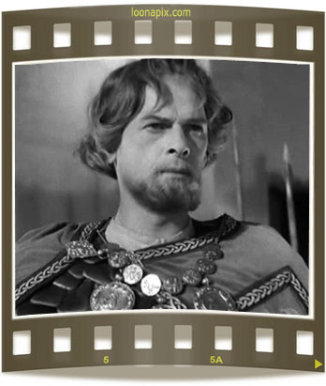
Вопросы:
- Укажите имя главного героя фильма – выдающейся исторической личности
а) Петр Iб) Александр Невский
в) Борис Годунов г) Дмитрий Донской
- Над кем была одержана победа накануне произнесенных слов «Кто с мечом к нам придет, от меча и погибнет»?
а) над немецкими рыцарями б) над поляками
в) над французами г) над турками
- Режиссером фильма является знаменитый Сергей Эйзенштейн. О какой другой исторической личности он снял свой следующий фильм?
а) Юрий Долгорукий б) Михаил Кутузов
в) Иван Сусанин г) Иван Грозный

Трансляция эпизода №2 (Слайд 4)
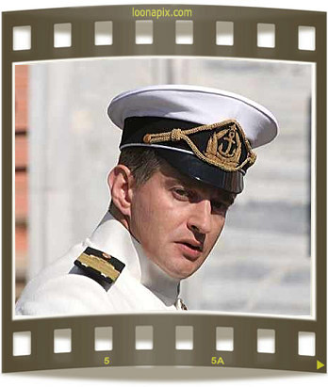
Вопросы:
- Укажите звание главного героя фильма, давшее наименование фильму
а) адмирал б) генерал в) капитан г) офицер
- Назовите фамилию главного героя фильма
а) Брусилов б) Нахимов в) Колчак г) Ушаков
- Во время какой войны в эпизоде идет бой с кораблем врага?
а) Крымской б) Русско-японской
в) Первой мировой г) Второй мировой

Трансляция эпизода №3 (Слайд 4)
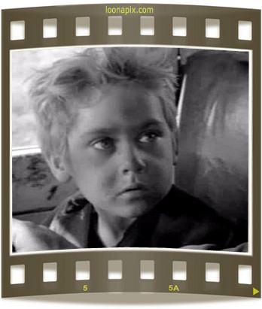
Вопросы:
- Что в следующую секунду прокричит Ванюшка?
а)«Ура!!!»б) «Папка, родненький!»
в) «Папаня!»г) «Приехали!»
- Укажите название фильма
а) Иваново детствоб) Судьба человека
в) Баллада о солдате г) А зори здесь тихие
- Назовите фамилию режиссера фильма, исполняющего также главную роль
а) Бондарчук б) Тарковский в) Герасимов г) Меньшов

Трансляция эпизода №4 (Слайд 4)
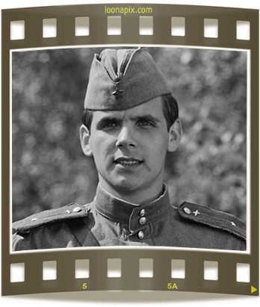
Вопросы:
- Какую песню напевал лейтенант Виктор Щедронов?
а) «Землянка» б) «Смуглянка»
в) «Темная ночь» г) «Расцветали яблони и груши»
- Укажите название фильма
а) «В августе 44-го» б) «В лесу прифронтовом»
в) «В бой идут одни старики» г) «Они сражались за Родину»
- Герои фильма –
а) летчики б) пограничникив) танкисты г) снайперы

Трансляция эпизода №5 (Слайд 4)
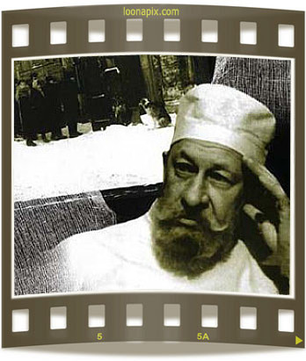
Вопросы:
- Что такое абырвалг?
а) аббревиатураб) кличка собаки
в) название магазинаг) полная белиберда
- Какой орган человека был пересажен собаке?
а) сердцеб) щитовидная железав)мозжечокг) гипофиз
- В какие годы ХХ века происходят события?
а) в первое 10-летиеб) в 20-ев) в 40-е г) в 60-е

Трансляция эпизода №6 (Слайд 4)
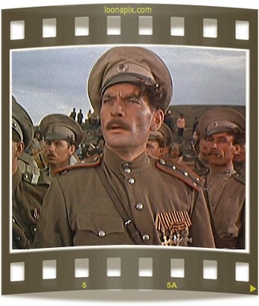
Вопросы:
- Какое историческое событие не имеет отношения к фильму?
а) Первая мировая война б) Гражданская война
в) Революция г)Вторая мировая война
- Первым зрителем картины стал автор романа «Тихий Дон». В станицу Вешенская, где жил писатель, привезли копию только что смонтированного фильма, и он посмотрел сразу все три серии. После просмотра экранизации своей книги писатель сказал: «Я рад, что фильм идет в одной дышловой упряжке с моим романом». Укажите писателя.
а) Исаак Бабель б) Александр Твардовский
в) Михаил Шолохов г) Василий Гроссман
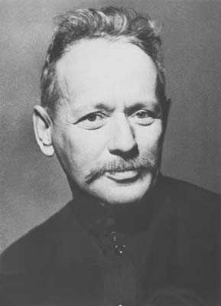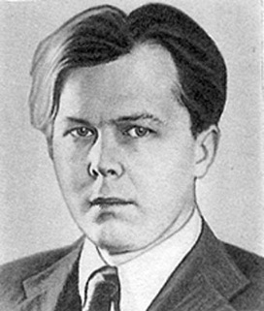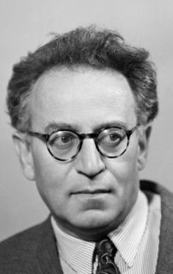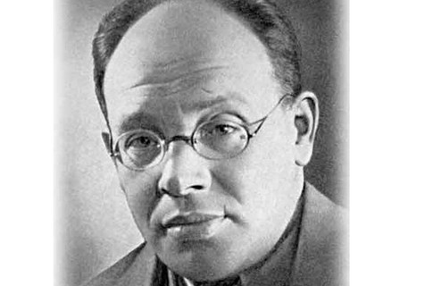
- Какую(-ие)награду(-ы)получил автор романа «за художественную силу и правдивость, с которой он в своей донской эпопеесрисовал историческую эпоху из жизни российского народа»?
а)Орден Ленинаб)Сталинскую премию
в) Нобелевскую премию г)все перечисленные

Трансляция эпизода №7 (Слайд 4)
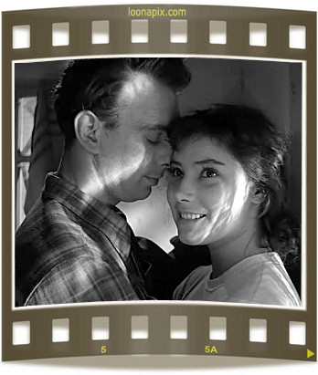
Вопросы:
- Для показа в фестивальной программе название фильма было переведено как «Когда пролетают аисты». Укажите оригинальное название фильма.
а) «Летят утки»б) «Летят журавли»
в)«Летучий корабль» г)«Пролетая над гнездом кукушки»
- Укажите фамилии актера и актрисы, сыгравших главных героев
а) Алексей Баталов и Татьяна Самойлова
б) Вячеслав Тихонов и Нонна Мордюкова
в) Олег Ефремов и Элина Быстрицкая
г) Олег Табаков и Инна Чурикова
- Фильм стал первым и единственным в советском кинематографе, удостоенным одной из наиболее престижных кинопремий мира. Какой?
а) «Золотой пальмовой ветвью» Каннского кинофестиваля
б)«Золотым львом» Венецианского кинофестиваля
в) «Золотым медведем» Берлинского кинофестиваля
г) «Золотым тигром» Роттердамского кинофестиваля
Трансляция эпизода №8 (Слайд 4)
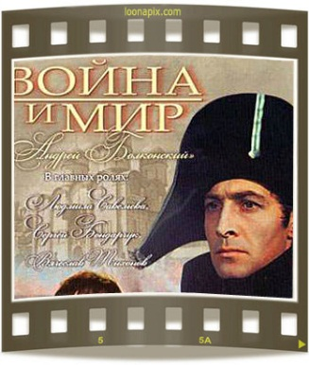
Вопросы:
- Кто в эпизоде фильма наблюдает за раненым Андреем Болконским?
а) АлександрIб) Фридрих IIВеликий
в) Наполеон Бонапарт г)М.И.Кутузов
- Какую кинопремию получил фильм?
а)«Оскар» б) «Золотой глобус»
в) «Сезар» г) «Золотой экран»
- В каком сражении был ранен Андрей Болконский?
а) Бородинском б) Аустерлицком
в) Полтавском г)Фридланском

Трансляция эпизода №9 (Слайд 4)
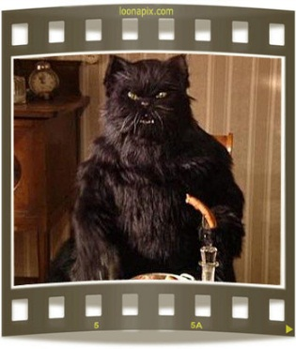
Вопросы:
- Кто такой Понтий Пилат, упоминаемый в рассказе «душевнобольного»?
а)один из учеников Иисуса Христа, предавший его за 30 серебренников
б) один из 12 апостолов Христовых
в) прокуратор Иудеи во времена И.Христа
г) автор Евангелия (Священного писания), повествующего о земной жизни И.Христа
- Как звали кота, которого упомянул в рассказе «душевнобольной»?
а) Бегемот б) Кашалот в) Крокодил г) Гамадрил
- Какие слова стали девизом фильма?
а) «здоровье не купишь» б) «нет худа без добра»
в) «рукописи не горят» г) «один в поле не воин»

Трансляция эпизода №10 (Слайд 4)
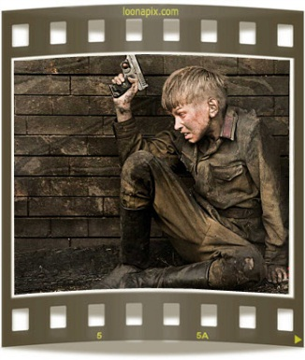
Вопросы:
- Укажите название фильма
а) «Битва за Москву»б) «Битва за Севастополь»
в) «Сталинград» г) «Брестская крепость»
- В каком году происходят события?
а) 1941 г. б) 1942 г. в) 1943 г. г) 1944 г.
- У какой реки расположено место, где идут бои?
а) Днепр б) Дунайв)Волгаг) Буг

Задание 2

Инструкция по выполнению
Внимательно прослушайте мелодию из отечественного кино. Ответьте на три вопроса, выбирая один из четырех вариантов ответа.
Прослушивание аудиозаписи №1 (Слайд 6)
Вопросы:
- Назовите режиссера фильма «Свой среди чужих, чужой среди своих»
а) Эльдар Рязанов б) Андрей Звягинцев
в) Никита Михалков г) Андрей Кончаловский
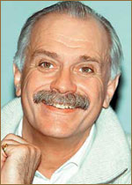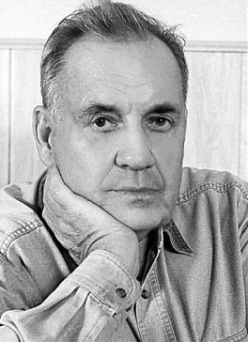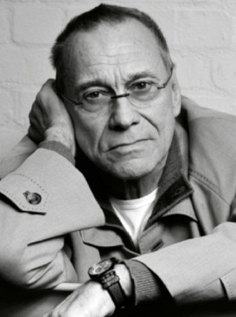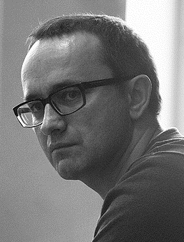
- Мелодия из кинофильма прозвучала
а) на открытии летних Олимпийских игр в Москве в 1980 г.
б) на закрытии зимних Олимпийских игр в Сочив 2014 г.
в) на ежегодной церемонии открытия Московского международного кинофестиваля
г) во время официального объявления 2016 года годом российского кино

Прослушивание аудиозаписи №2 (Слайд 6)
Вопросы:
- В начальных титрахкакого фильма звучит эта музыка?
Подсказка: в данном фильме также впервые прозвучала популярная песня «Тучи в голубом».
а) Дети Арбатаб) Московская сага
в) Жизнь и судьбаг) Место встречи изменить нельзя
- По роману какого писателя поставлен фильм?
а) Василия Аксенова б) Александра Фадеева
в) Василия Шукшинаг) Александра Солженицына
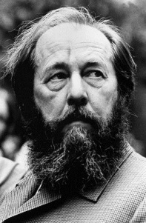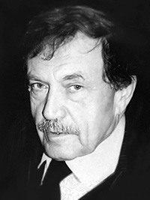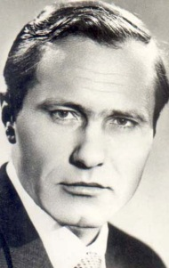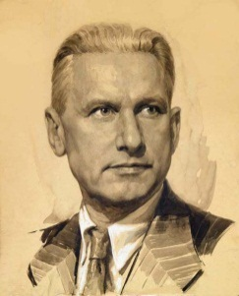

Прослушивание аудиозаписи №3 (Слайд 6)
Вопросы:
- «И снова идут на войну Петербург и Стамбул» …Укажите войну.
а) Русско-турецкая 1787-1791 гг. б) Русско-персидская 1804-1813 гг.
в) Крымская 1853-1856 гг. г) Русско-турецкая 1877-1878 гг.
- Прочтите строки поэмы А.А.Блока «Возмездие»
В глазах любого офицера
Стоят видения войны.
На их, обычных прежде, лицах
Горят заемные огни.
Чужая жизнь свои страницы
Перевернула им. Они
Все крещены огнем и делом;
Их речи об одном твердят:
Как Белый Генерал на белом
Коне, средь вражеских гранат,
Стоял, как призрак невредимый,
Шутя спокойно над огнем;
Как красный столб огня и дыма
Взвился над Горным Дубняком;
О том, как полковое знамя
Из рук убитый не пускал;
Как пушку горными тропами
Тащить полковник помогал;
Как царский конь, храпя, запнулся
Пред искалеченным штыком,
Царь посмотрел и отвернулся,
И заслонил глаза платком...

Укажите фамилию Белого генерала, героя войны.
а) Скобелев б) Суворовв) Нахимовг) Раевский

Задание 3

Инструкция по выполнению
- Вспомните наименование памятника и впишите его в соответствующую графу бланка ответов;
- Согласитесь или опровергните утверждения, вписав «да» или «нет»в соответствующую графу бланка ответов.
А) Демонстрация «заснеженного» памятника – символа Мосфильма (Слайд 8)
 | Вопрос:  Как называется памятник?
Согласитесь или опровергните:
- 1. Автором памятника является женщина;
- 2. Памятник установлен в ХIХ веке;
- 3. Памятник установлен на Красной площади Москвы;
4. Директором Мосфильма с 1998 г. является Карен Шахназаров.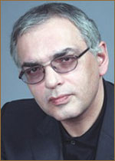

Б) Демонстрация «заснеженного» памятника – символа Ленфильма (Слайд 9)
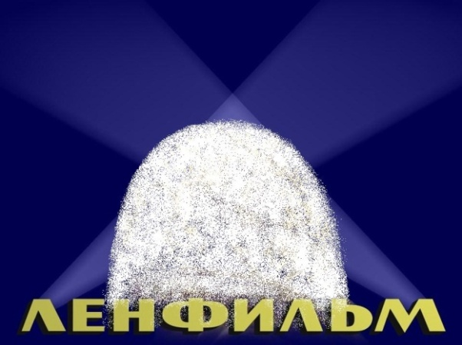 | Вопрос:  Как называется памятник?
Согласитесь или опровергните:
- 1. Автором памятника является скульптор Опекушин;
- 2. Памятник установлен в ХХ веке;
- 3. Частью скульптурной композиции является изображение коня;
- 4. Памятник возведен указом Петра I;
5. Памятник и поэма А.С.Пушкина имеют общее название.

Задание 4.1.
Установите правильную последовательность появления следующих типов фильмов
а) колоризованный фильм
б) немой фильм
в) цветной фильм
г) звуковой фильм

Задание 4.2.
Соотнесите названия фильмов и их характеристики
Название фильма | Характеристика фильма
1. «Путевка в жизнь» | а) Первая русская кинокартина
2. «Груня Корнякова» | в) Первый русский полнометражный фильм (без звука)
3. «Экипаж» | г) Первый советский цветной фильм
4. «Оборона Севастополя» | д) Первый советский звуковой фильм
5. «Стенька Разин и княжна» | е) Первый советский фильм-катастрофа

Задание 5
Трансляция видеоролика, содержащего фрагменты из двух фильмов (Слайд 10)
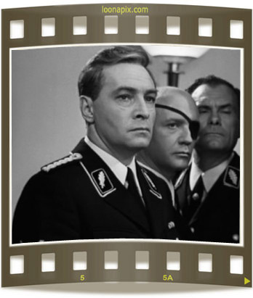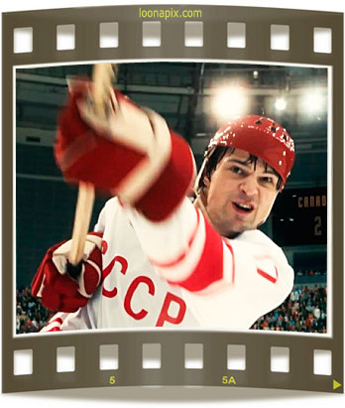
Вопросы:
- Что общего у двух фильмов?
- Укажите полные наименования каждого фильма.
- Назовите настоящую фамилию разведчика Штирлица.
- Назовите фамилию легенды советского хоккея.
Эталоны ответов
Задание 1.
Вопросы  № | Эпизоды
Вопросы  № | №1 | №2 | №3 | №4 | №5 | №6 | №7 | №8 | №9 | №10
1 | б | а | б | б | в | г | б | в | в | г
2 | а | в | б | в | б | в | а | а | а | а
3 | г | в | а | а | б | г | а | б | в | г

Задание2.
Вопросы  № | Мелодии из к/ф
Вопросы  № | №1 | №2 | №3
1 | в | б | г
2 | б | а | а

Задание3.
А) Ответ: Рабочий и колхозница.
1 – да; 2 – нет; 3 – нет; 4 – да.
Б) Ответ: Медный всадник.
1 – нет; 2 – нет; 3 – да; 4 – нет; 5 – да.
Задание 4.1.
б, г, в, а.
Задание 4.2.
1-д; 2-г; 3-е; 4-в; 5-а.
Задание5.
Ответы:
1. «17»;
2. «Семнадцать мгновений весны»;
3. «Легенда №17»;
4. Исаев;
5. Харламов.
Бланки для внесения ответов

ЗАДАНИЕ 1
Впишите букву, соответствующую выбранному варианту ответа
Вопросы  № | Эпизоды
Вопросы  № | №1 |  | №2 | №3 | №4 | №5 |  | №6 | №7 | №8 |  | №9 | №10
1
2
3
ЗАДАНИЕ 2
Впишите букву, соответствующую выбранному варианту ответа
Вопросы  № |  | Мелодии из к/ф
 |  | №1 |  |  |  | №2 |  |  |  |  | №3
1
2
ЗАДАНИЕ 3

А) Ответ:

Согласитесь или опровергните утверждения
Вопрос № |  |  |  |  |  |  | да/нет
1
2
3
4
Б) Ответ:

Согласитесь или опровергните утверждения
Вопрос № |  |  |  |  |  |  | да/нет
1
2
3
4
5

Продолжение

ЗАДАНИЕ 4.1. |  | ЗАДАНИЕ 4.2.
Установите последовательность, заполнив пустые ячейки
  Название фильма | Характеристика фильма
  1.
  2.
  3.
  4.
  5.
ЗАДАНИЕ 5

Вопросы № | Ответы
1 | Общее:
2 | Название фильма 1:
2 | Название фильма 2:
3 | Настоящая фамилия Штирлица:
4 | Фамилия легенды советского хоккея:

ПРИЛОЖЕНИЕ 3

Критерии оценивания

Задание 1.
Установление верного ответа – 2 балла (максимум – 30 баллов)
Задание 2.
Установление верного ответа – 2 балла (максимум – 12 баллов)
Задание3.
А) Установление верного ответа – 4 балла;
Верное подтверждение/опровержение – 1 балл за каждое из трех (максимум – 4 балла).
Б) Установление верного ответа – 4 балла;
Верное подтверждение/опровержение – 1 балл за каждое из пяти (максимум – 5 баллов).
Задание 4.1.
Установление правильной последовательности появления разных типов фильмов – 3 балла.
Задание 4.2.
Правильное соотнесениеназвания фильмов и их характеристик – 2балла за каждое из пяти (максимум – 10 баллов).
Задание 5.
Вопросы:
- Установление верного ответа на вопрос №1: 6 баллов;
- Установление верных ответов на вопрос №2: 4 балла за каждый (максимум – 8 баллов);
- Установление верного ответа на вопрос №3: 5 баллов;
- Установление верного ответа на вопрос №4: 5 баллов;

ПРИЛОЖЕНИЕ 4

Ведомость оценивания работ участников олимпиады по истории

№ | ФИ | Кол-во баллов по заданиям |  |  |  | Итоговый балл | Рейтинг(победитель, призер, участник)
№ | ФИ | №1 | №2 | №3 | №4 | Итоговый балл | Рейтинг(победитель, призер, участник)
1 | Кит Владислав | 20 | 6 | 9 | 0 | 35 | Призер
2 | Корниенко Яков | 22 | 6 | 10 | 10 | 48 | Победитель
3 | Михалев Денис | 8 | 2 | 4 | 0 | 14 | Участник
4 | Михалев Максим | 12 | 0 | 6 | 0 | 18 | Участник
5 | Огнев Павел | 14 | 2 | 3 | 0 | 19 | Участник
6 | Парошин Анатолий | 22 | 4 | 10 | 5 | 41 | Призер
7 | Суханов Александр | 10 | 2 | 6 | 0 | 18 | Участник
8 | Дмитриев Дмитрий | 18 | 4 | 8 | 14 | 44 | Призер
9 | Кравченко Сергей | 12 | 4 | 9 | 10 | 35 | Призер
10 | Мальков Семен | 6 | 2 | 2 | 0 | 10 | Участник
11 | Парыгин Егор | 18 | 4 | 10 | 14 | 46 | Победитель
12 | Царев Константин | 16 | 8 | 7 | 15 | 46 | Победитель
13 | Эндерс Герман | 10 | 4 | 8 | 0 | 22 | Призер
14 | Соколов Денис | 14 | 2 | 3 | 0 | 19 | Участник
15 | Бородулина Ольга | 10 | 4 | 5 | 0 | 19 | Участник
16 | Косырькова Татьяна | 6 | 0 | 2 | 0 | 8 | Участник
17 | Мани Ефим | 10 | 2 | 4 | 0 | 16 | Участник
18 | Медведев Павел | 14 | 0 | 7 | 0 | 21 | Участник
19 | Париляк Яна | 8 | 0 | 4 | 0 | 12 | Участник
20 | Терентьева Светлана | 12 | 2 | 6 | 0 | 20 | Участник
21 | Шибаева Владлена | 14 | 0 | 7 | 0 | 21 | Участник
22
23
24
25
26
27
28
29
30
31
32
33
ПРИЛОЖЕНИЕ 5

Протокол заседания жюри олимпиады студентов по истории
от 12 февраля 2016 г.

На заседании присутствовали председатель и три члена жюри

Повестка

1. Подведение итогов олимпиады студентов по истории.
2. Утверждение списка победителей и призеров.

Выступили:
1. Председатель жюри:
Р.Н.Дыдочкина, директор техникума.
2. Члены жюри:
С.Ю.Буш, заведующий отделением подготовки квалифицированных рабочих и служащих;
А.О.Иштуганова,преподаватель русского языка и литературы.

Голосование членов жюри
«за»Р.Н.Дыдочкина,С.Ю.Буш,А.О.Иштуганова.
«против» нет

Решение:
Утвердить результаты и список победителей и призеров олимпиады по истории

Председатель _________________
Секретарь _________________
Члены жюри _______________

Министерство образования и науки Хабаровского края
Краевое государственное бюджетное
профессиональное образовательное учреждение
«Николаевский-на-Амуре промышленно-гуманитарный техникум»

ПРИКАЗ
от «___»_______ 2015 г. №
г. Николаевск-на-Амуре

О награждении по результатам проведения олимпиады по учебной дисциплине «История» среди студентов краевого государственного бюджетного профессионального образовательного учреждения «Николаевский-на-Амуре промышленно-гуманитарный техникум»

На основании протокола заседания жюри олимпиады 18.02.2015 года на базе краевого государственного бюджетного профессионального образовательного учреждения «Николаевский-на-Амуре промышленно-гуманитарный техникум»
ПРИКАЗЫВАЮ:
1. По итогам олимпиады признать победителями и наградить грамотой краевого государственного бюджетного профессионального образовательного учреждения «Николаевский-на-Амуре промышленно-гуманитарный техникум»:
- победители: Корниенко Яков, обучающийся АМ-19-Н, Парыгин Егор, обучающийся СВ-13-Н, Царев Константин, обучающийся СВ-13-Н;
- призеры: Кит Владислав , обучающийся АМ-19-Н, Парошин Анатолий, обучающийся АМ-19-Н, Дмитриев Дмитрий, обучающийся СВ-13-Н, Кравченко Сергей, обучающийся СВ-13-Н, Эндерс Герман, обучающийся СВ-13-Н.
2. Ответственность за исполнение настоящего приказа возложить на заместителя директора по учебно-производственной работе О.А.Румянцеву как председателя оргкомитета олимпиадного движения «Олимпий-ка» в техникуме.
3. Контроль за исполнением настоящего приказа восставляю за собой.

Директор Р.Н.Дыдочкина

